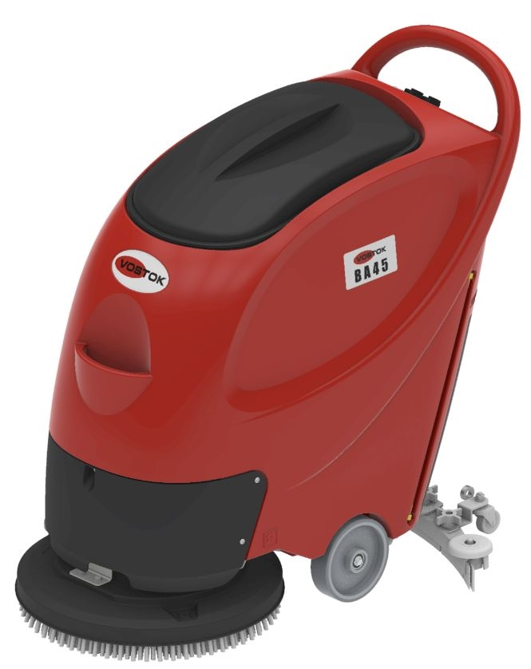
Поломоечная машина VOSTOK BA45 (c литиевым АКБ 70 Ач)

Что это за модель и для каких задач
VOSTOK BA45 — компактная пешая дисковая поломоечная машина класса 500 мм, рассчитанная на ежедневную эксплуатацию на объектах 1 000–6 000 м²: ритейл, склад, производство, БЦ, парковки. Базовая геометрия — щётка 510 мм, ракель 800 мм, баки 40/45 л (чистая/грязная). Версия с литиевой батареей 70 А·ч (24 В) повышает автономность по сравнению со стандартной Li-комплектацией 62 А·ч.

Ключевые технические параметры
- Рабочая ширина диска: 510 мм; ширина ракеля: 800 мм. Теоретическая/практическая производительность: до 2 100 / ≈1 700 м²/ч.
- Баки: 40 / 45 л (раствор / отработка). Уровень шума: ≈68 дБ(А).
- Питание: 24 В Li-ion. Типовая серийная комплектация — LiFePO₄ 62 А·ч; время работы в карточках поставщиков варьирует ≈2–3 ч в зависимости от режима. Для 70 А·ч ожидаем прирост автономности на ~10–15 % (пропорционально ёмкости).
- Комплектация: щётка 510 мм, ракель 800 мм, Li-АКБ, ЗУ, руководство; пад-держатель — опция. (Список в карточках поставщиков и в инструкции.)

Обоснование стоимости
- Универсальный размер 20″. 510 мм обеспечивает приемлемую производительность при манёвренности в проходах и у стеллажей; 800-мм ракель даёт «сухой» след за один проход.
- Li-питание = быстрая готовность и ресурс. LiFePO₄ не требует «полной заряд/разряд» как свинец, устойчив к циклам, быстрее заряжается, меньше проседает по напряжению к концу смены. (См. паспорт и поставочные комплектации BA45.)
- Низкая стоимость владения. Стандартные расходники 20″ (пады/щётки) и типовой профиль лент ракеля доступны у множества поставщиков РФ/ЕС/КНР.

Области применения
- Ритейл, ТРЦ, HoReCa: дневная уборка торговых залов/коридоров с низким шумом.
- Склады/производство: бетон/эпоксидные полы, регулярная мойка технологических зон.
- Паркинги, БЦ, учебные и медучреждения: длинные коридоры и зальные пространства, частые циклы.

Результат/ценность (количественно)
- Реальная скорость уборки: ≈1 700 м²/ч на «типовых» толчковых траекториях (с учётом разворотов/дозаправок). Объект 3 500–5 000 м² закрывается за 2–3 ч одной машиной.
- Автономность: при серийных 62 А·ч заявляют ~2–3 ч в разных источниках; для 70 А·ч планируйте +10–15 % времени (режим/покрытие/настройки подачи раствора сильно влияют).
- Качество покрытия: 800-мм ракель и правильный прижим исключают «мокрые» следы, снижая риск скольжения и жалоб арендаторов.

Чем заменяет ручной труд и сколько экономит
- Сравнение с ручной уборкой (швабра/ведро): 300–500 м²/ч против ≈1 700 м²/ч у BA45 ⇒ экономия в 3–5 раз по времени. На 4 000 м² машина замещает 2–3 уборщиков при сохранении качества. (Оценки по типовым нормам и паспортной производительности BA45.)
- Стабильность результата: давление щётки и дозирование раствора задаются машиной, снижая зависимость от квалификации персонала.

Обучение персонала
Порог входа — 30–60 мин: запуск/останов, правила дозирования, ежедневное ТО (промывка баков, фильтра корзины, осмотр ракеля), корректная зарядка Li-АКБ. Пошаговые процедуры описаны в русскоязычном руководстве BA45.

Конструкция и комплектация
- Дисковый узел 510 мм (щётка 20″; пад-держатель 20″ — опция).
- Ракель 800 мм с быстрым доступом к лентам.
- Электрика 24 В; Li-АКБ 70 А·ч (в данной комплектации/апгрейде), ЗУ в комплекте.
- Баки 40/45 л, эргономичная панель, ручной подъём ракеля. (Конкретную поставку фиксируйте в спецификации — у разных дилеров состав незначительно отличается.)

Эксплуатация, расходники и сервис
- Ежесменное ТО: промыть баки и фильтр, очистить ракель/щётку, протереть корпус, поставить на заряд.
- Расходники: щётка 20″, пад-драйвер 20″ + пады (чёрный/зелёный/красный), ленты ракеля (ПУ/НБР), уплотнения/шланги, предфильтр раствора. Доступны у множества продавцов BA45.
- АКБ LiFePO₄ 70 А·ч: избегать глубоких разрядов, хранить заряженной, контролировать разъёмы/клеммы; время заряда — по паспорту ЗУ. (Общие правила + примечания в мануале BA45.)

Краткая спецификация (для ТЗ/тендера)
- Тип: поломоечная машина, аккумуляторная 24 В, толкаемая, дисковая.
- Рабочая ширина / ракель: 510 / 800 мм. Производительность: до 2 100 / ≈1 700 м²/ч.
- Баки: 40 / 45 л. Уровень шума: ≈68 дБ(А).
- АКБ: Li-ion 70 А·ч (апгрейд к серийным 62 А·ч); автономность зависит от режима, ориентир 2–3+ ч.
- Базовая поставка: щётка 510 мм, ракель 800 мм, АКБ, ЗУ, руководство; пад-держатель — опция.

Часто задаваемые вопросы
Можно ли ставить литий вместо свинца? Для BA45 поставляются Li-версии; при ретрофите согласовывайте ЗУ и корзину АКБ.
Сколько реально убирает за смену? При 2–3 ч автономности и ≈1 700 м²/ч — 3 000–5 000 м² с учётом дозаправок.
Какие щётки выбрать? ПВХ/РЕТ — универсально; жёсткая — стойкие загрязнения; мягкая — деликатные покрытия. Для ежедневной уборки часто используют пады через пад-драйвер 20″. (Совместимость — стандарт 20″.)
Где взять ленты ракеля? Подходят типовые 800-мм профили; указывайте модель BA45 при заказе у поставщиков

Условия оплаты и поставки:
№ | Наименование Товара и его характеристики  (должно соответствовать тех. документации) | Кол-во | Цена ед-цы с НДС | Сумма  с НДС | Валюта платежа
1 |  |  |  |  | Рубли
2 |  |  |  |  | Рубли
НДС:
Итого с НДС:

Срок поставки Товара или срок отгрузки Товара:
В течении 3-х рабочих дня после поступления денежных средств на расчётный счёт Поставщика.

Условия оплаты:
Предоплата 100 (сто) процентов от стоимости товара указанная в спецификации на основании выставленного счёта от Поставщика. Покупатель производит в течение 3 (трёх) рабочих дней с даты подписания спецификации.
Условия доставки Товара:
Доставка транспортной компанией Деловые Линии до адреса.

